运动系统—躯干骨
教 案

参赛组别 | ： | 理工组
专业名称 | ： | 护理专业
参赛课程 | ： | 解剖学与组织胚胎学
授课班级 | ： | 2022级护理17班
参赛时长 | ： | 2学时
参赛成员 | ： | 罗丹、雷欢

教案：运动系统—躯干骨
1.教学分析
授课内容 | 运动系统—躯干骨 | 授课时长 | 2学时
授课班级 | 2022级护理17班 | 授课人数 | 20人
授课地点 | 4304 | 授课时间 | 2022.11.30
教学内容
1. 掌握椎骨的组成：颈椎、胸椎、腰椎
2. 掌握颈椎的特点
3. 熟悉寰椎、枢椎、隆椎的比较
4. 熟悉胸椎、腰椎的特点
5. 了解胸骨结构特点及胸廓结构
学情分析（专业课程组）
知识与技能基础 | 学生为大一年级护理17班的学生，该班学生大部分是高考统招学生，学习积极性较强，学习习惯很好，求知欲强，对医学的探索欲高涨，但学生整体的医学临床思维相对较医学专业或者单招对口学生同学薄弱，还未真正接触过临床，没见过真正的临床实例。总体知识吸收能力较强，但缺乏临床实际经验。
认知与实践能力 | 该班学生理论知识把握较好，能很好接收医学基础知识，动手能力稍欠缺，因此此次课程也融入了一部分“理实一体化”进行教学，更好的规避了这一方面的短板，也激发了学生的学习兴趣。
学习特点 | 大一学生对人体结构和大体模型充满好知欲望，学习兴趣浓厚
教学目标
素质目标 | - 需要具备医学操作的严谨性，具有认真、负责的工作态度  - 树立正确的生命观，要对生命具有高度的敬畏感  - 具有不怕脏、不怕苦、不怕累的学习精神  - 开朗稳重、乐观自信，具有临危不惧、临危不乱、处事不惊、从容应对突发事件的心理素质。
知识目标 | - 掌握椎骨的一般结构和形态特点  2. 掌握不同类型颈椎的特点  3. 进一步掌握人体结构特点
能力目标 | - 提高学生的动手能力  - 提高学生的辨识能力和探究精神  - 提高学生的理实一体化相结合的能力
教学重难点
教学重点 | - 椎骨的一般结构形态和特点  - 各种类型颈椎的形态区别  - 胸椎、腰椎的特点  - 胸骨结构特点及胸廓的组成
解决策略 | 1. 任务驱动教学法：提前在国希望云解剖上下发预习任务，正式开课前进行提问引发思考进而切入主题加深印象。  2. 视频图片展示法：人体脊柱骨骼结构相对于较抽象，通过图文并茂形式更有利于学生记忆，采用教学视频引入将教材上枯燥的知识点变活，更能引起学生的兴趣。  3. 小组讨论展示法：小组协助，互相交流学习加深记忆。
教学难点 | - 寰椎、枢椎、隆椎的区别比较  - 颈椎、胸椎、腰椎的区别  - 掌握胸骨解剖结构
解决策略 | 1. 实验教具同步教学法：用实验教具椎骨骨骼模型进行同步教学，注重与学生之间的互动交流，争取让每个同学都能在课程当中就能加深印象，很好的区分三种椎骨的不同之处，胸骨的解剖结构认识。  2. 理论讲授法：结合理论讲解，理实一体化相结合
教学策略
课前进行任务驱动教学，提前在线上下发任务进行启发式教学，课中适当融入理实一体化教法加深学生学习兴趣，小组合作学习法进行组内互助式教学，课后布置线上线下复习巩固任务，分阶段进行学习。

教学方法
教法 | 任务驱动教学法、启发讲授法、图片视频展示法、智慧职教应用，骨骼结构模型结合法。
学法 | 归纳总结学习法、自主探究学习法、小组合作学习法
教学流程
教学结构及过程设计：
复习旧课

任务一 教师热点问题引入主题

任务二 教师进行讲解、结合模型示教

任务三 学生进行小组讨论总结发言、学生自评
小组互评、教师点评总结并反思

总结注意事项

布置作业、学习任务

教学资源
国希望云解剖教学资源、3DbodyAPP、骨骼模型等
2.教学实施
教学过程
课前阶段
环节 | 具体内容
任务发布 | 教师活动 |  |  | 学生活动
任务发布 | 1.国希望云解剖上下发预习任务  2.提前准备上课教具 |  |  | 按时按要求完成预习任务
学习诊断 | 该班学生执行力很好，能按时完成老师下发的学习任务，求知欲较强，课前反馈很不错。
学习诊断 | 共性问题 | 学生整体的医学临床思维稍薄弱，没见过真正的临床实例
学习诊断 | 个性问题 | 生源来源不同，部分学生第一次接触医学知识
策略调整 | 调整前 |  |  | 调整后
策略调整 | 医学临床思维稍薄弱 |  |  | 由浅入深，学生能做出很好的课堂反馈
课中阶段
教学环节 | 教学内容 |  | 教师活动 |  | 学生活动 | 设计意图
环节一  （3 min） | 组织教学 |  | 教师组织上课，保证课堂纪律 |  | 学生提前到教室准备上课，课代表提前清点人数 | 教师以身作则言传身教，按时上课，遵守纪律，教导学生发扬守时守纪、与人为善的美德。
环节二  （ 15min）  低头族的烦恼—颈椎  （视频拍摄内容） | 一、  热点现状揭示主题 |  | 通过图片解说揭示当今现状—别让低头成为颈椎病的罪魁祸首！  旨在引出颈椎的结构构像    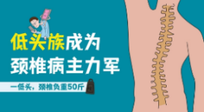 |  | 在老师的引导下清楚当今的现状，从学习人体结构层面去思索当下问题的严重性 | 近年来“低头族,现象越来越严重，由于长期低头造成颈椎病的临床报道呈上升趋势，并且从很大层面上也严重影响人们的身心健康，尤其是咱们年轻一代，通过该现状可以更好引导学生养成更好的习惯，拒绝做低头一族。旨在解释现象，启发学生，进而引出学习主题。
环节二  （ 15min）  低头族的烦恼—颈椎  （视频拍摄内容） | 二、  教师进行讲解、示教颈椎内容 |  | 复习椎骨的类型：  包括颈椎(7块)、胸椎（12块）、腰椎（5块）、骶骨、尾骨  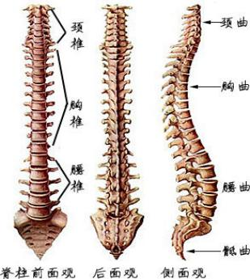  学习椎骨的一般形态：认识椎体、椎弓、锥孔、椎间孔、七个凸起等。  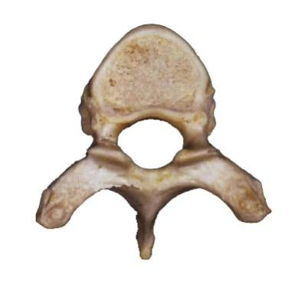  讲解完毕后进行国希望云解剖网站观察讲解，巩固复习椎骨特点  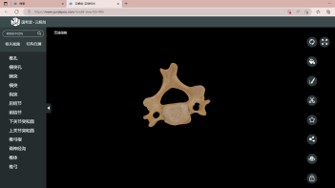  设置问题衔接颈椎讲解，由浅入深逐渐引入  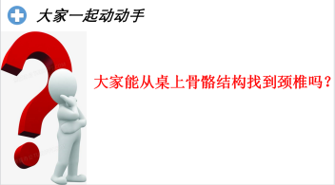  颈椎特点：  ①椎体较小  ②横突有孔称横突孔  ③棘突末端分叉  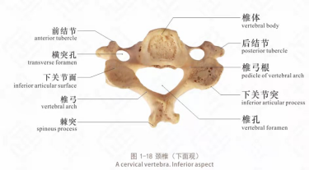  特化颈椎有：  第一颈椎无椎体和棘突，呈环形，又称寰椎。  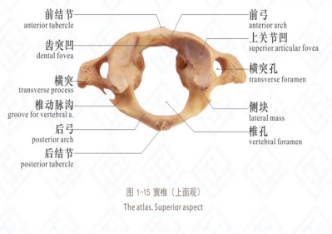  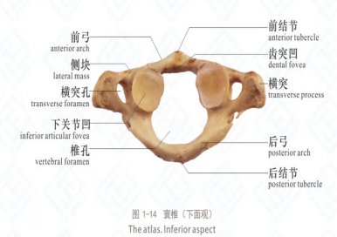  第二颈椎，椎体向上，伸出齿突，又称枢椎。  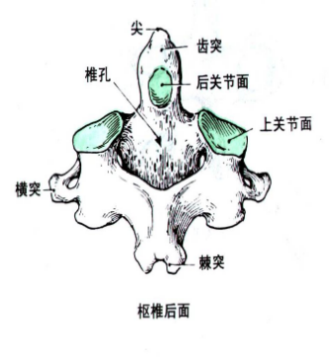  寰椎和枢椎形成寰枢关节  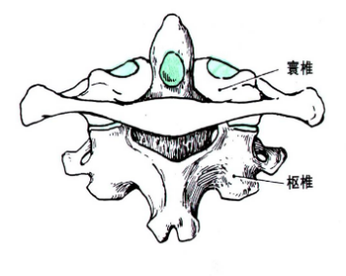  第七颈椎，棘突特长不分叉，末端呈结节状隆起称隆锥，是计数椎骨序数的体表标志。  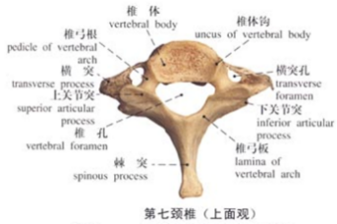 |  | - 认真听讲  - 认真完成课堂笔记  - 边听边做 | 整个学习过程中树立良好的学习习惯：  - 注意引导师生互动，让每个同学都参与进来；坚持做到“学中做，做中学”的好习惯  - 调动学习氛围，让学生乐学于其中  - 多利用信息化教学资源，让学生学习方式多元化，多元化信息教学增强课程的生动性。
环节二  （ 15min）  低头族的烦恼—颈椎  （视频拍摄内容） | 三、  师生  小组互 动 |  | 指导学生在各小组桌上找出不同类型的椎骨，并完成表格内容  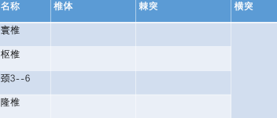  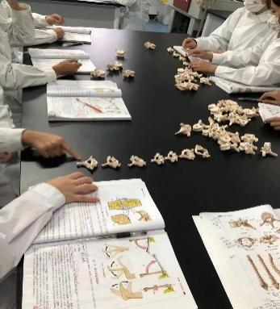 |  | 进行小组谈论，在团队协作下认识椎骨的一般形态，主要区分出椎骨，并且找出第一、二、七（寰、枢、隆椎的结构特点）完成表格内容。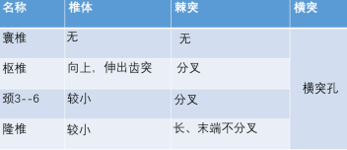 | - 旨在提升学生动手能力，让其在“学中做，做中学”  - 小组共同完成，提升团队协作能力，提高大家的主人翁意识。  - 将文字内容还原到骨骼模型结构，提高大家的辨识能力
环节三  （ 25min）  胸椎、腰椎部分 | 一、  教师进行讲解、示教胸椎  腰椎内容 |  | 胸椎  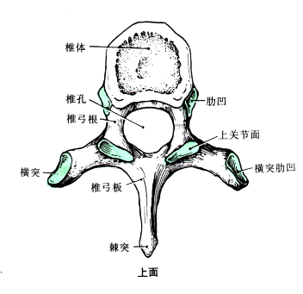  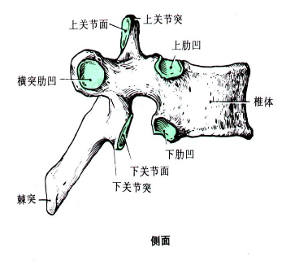  胸椎特点：  ①胸椎体上和横突上有与肋相连结的肋凹。  ②棘突向后下斜伸呈叠瓦状。  腰椎  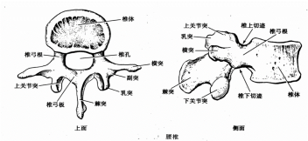  上承胸椎，下接骶骨，棘突较短，椎体高大粗壮，棘突呈板状，水平伸向后方。上、下关节突关节面呈矢状位，易于腰椎做屈伸运动  特点：  1.椎体肥大。  2.棘突粗短且水平向后。  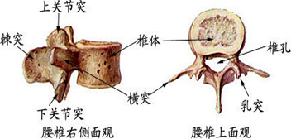  骶骨：呈三角形，前面主要结构有岬（女性骨盆径线测量的重要标志）、骶前孔等。后面主要结构有骶后孔、骶管裂孔和骶角（骶管麻醉时确定骶管裂孔的体表标志）。侧面主要结构有耳状面等。  5)尾骨：由4块尾椎融合而成。  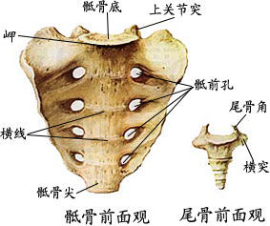 |  | 师生协作通过骨骼模型和云解剖线上平台软件共同总结出不同椎骨的特点，便于理解记忆 |   认真听讲  认真完成课堂笔记  边听边做  养成良好的学习习惯
环节三  （ 25min）  胸椎、腰椎部分 | 二、  师 生  小组互 动 |  | 指导学生在各小组桌上找出不同类型的椎骨（颈、胸、腰椎），巩固并完成表格后续内容  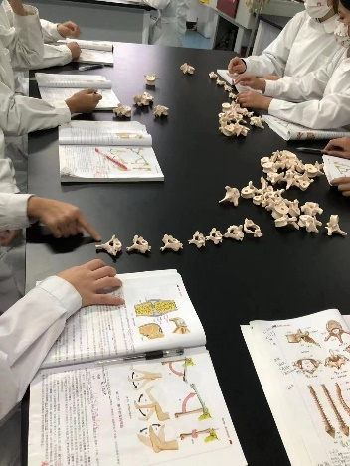 |  | 师生协作通过骨骼模型和云解剖线上平台软件共同总结出不同椎骨的特点，便于理解记忆  进行小组谈论，在团队协作下认识椎骨的一般形态，主要区分出椎骨  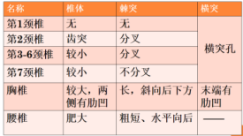 | 1.旨在提升学生动手能力，让其在“学中做，做中学”  2. 小组共同完成，提升团队协作能力，提高大家的主人翁意识。  将文字内容还原到骨骼模型结构，提高大家的辨识能力
环节四  （30min） | 一、  教师进行讲解示范胸骨胸廓内容 |  | 教师活动：  【提出学习目标】  1.能掌握胸骨解剖结构  2.能掌握胸骨周围解剖结构  3.培养仁爱之心，避免造成患者二次损伤  教师：结合图片、3D教学资源软件、自身部位示范讲授,引导边做边学。  【课前思政】  案例引导  通过一则实时新闻《女子同学聚会倒地猝死：我们离冷漠的看客到底有多远？》引发思考：38年同学聚会，一位女子发表演讲时突然倒地猝死，她的同学们有些冷眼旁观，继续吃吃喝喝，更有甚者，拿着手机边笑边介绍现场情况，看到这里感觉很心寒，如果我们的同学当时在现场要不要救？为什么？  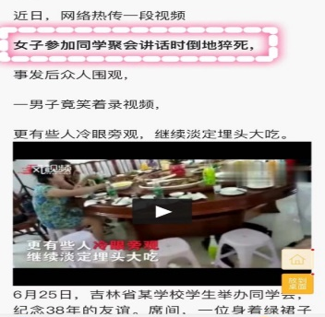  学生各抒己见，教师总结发言：要救，救死扶伤是医护人员的职业操守， 乐于助人是公民高尚的道德品质，救人于危难之中、奉献社会是我们大学生应该培养的社会公德。  【讲授新课】  教学内容一  胸骨解剖结构  1．位置 ：胸骨位于胸廓正前方，像一条领带。  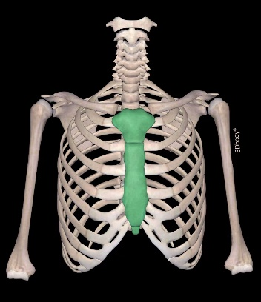  - 具体结构：由胸骨柄、胸骨体、剑突构成。  胸骨柄上缘中部凹陷：颈静脉切迹，两侧为锁骨切骨，胸骨两侧借肋软骨与第一肋至第七肋相接，所以两侧有第一肋切迹至第七肋切迹。  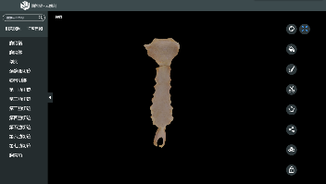  - 重要结构：胸骨角，位于胸骨柄与胸骨体连接处微向前凸，平对第二肋，是胸部计数  肋序数的重要的骨性标志。  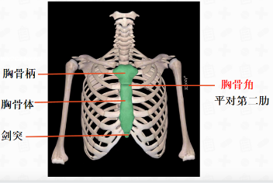教学内容二 胸骨周围解剖结构  - 胸骨周围解剖结构——心脏  心脏位于胸骨后方的心包膜内，通过对胸廓的挤压作用，产生压缩回弹，最终形成血液循环的动力，按压位置在胸骨下半段，能够产生最大的压缩和回弹，从而对血液循环产生最适合的动力。还有一种简单的定位方法，对于成年男性就是两乳头连线中点。  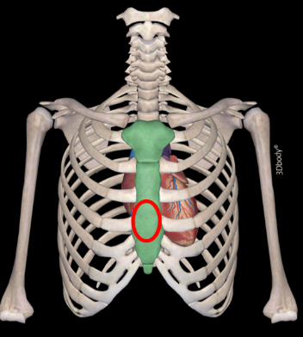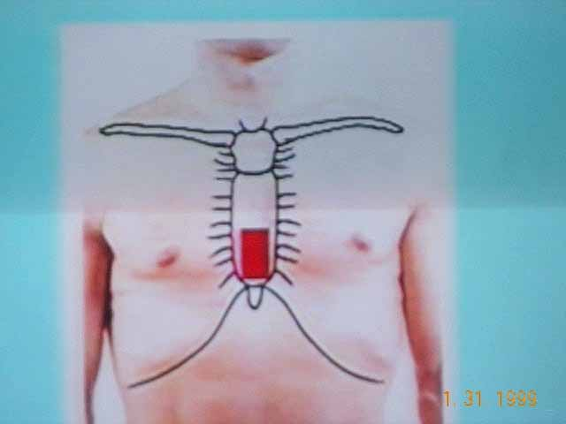  2.胸骨周围解剖结构——肋骨  第1对肋至第7对肋前直端直接与胸骨相连称真肋，8-10不直接与胸骨相连称假肋。 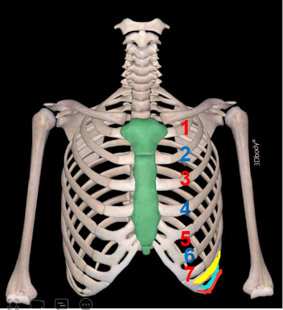  通过相关论文《心肺复苏相关损伤的探讨》发现，心脏按压时由于位置不当或力度不对，肋骨骨折是最常见的并发症，发生率达12.9%-96.6%。所以凸显准确定位的重要性，不仅要抢救患者的生命，还要减少患者的二次损伤。  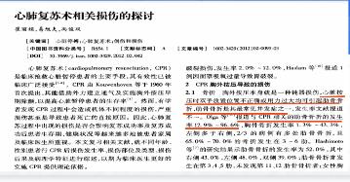  【重点回顾】  重点回顾：  - 胸骨结构：胸骨柄、胸骨体、剑突  - 重要结构：胸骨角，平对第二肋，胸部计数肋的重要骨性标志。  - 胸骨周围结构：后方心脏，两侧肋，强调按压定位准确的重要性，避免二次损伤。 |  | 学生活动：思考并记忆  积极思考,跟着教师在自己身上定位，发表意见。  学生活动：思考并记忆  积极思考,跟着教师在自己身上定位，发表意见。 | 救死扶伤是医护人员的职业操守，乐于助人是公民高尚的道德品质，引导学生树立正确的生命观，救人于危难之中、奉献社会是我们大学生应该培养的社会公德。  要有爱伤观念，定位准确，避免造成患者二次损伤。不仅要延长患者的生命长度，更要提高患者的生命质量，就像在临床工作过程中，我们不仅要关注患者的躯体疾病，更要关注他们的心理健康，给予支持和鼓励，有时治愈，常常帮助，总是安慰。  不仅要有扎实的专业知识和技能，还应有一颗仁爱之心，爱护伤者、在危难面前勇于帮助他人，作为专业的医护人员，不仅要延长患者生命，更要提高生存质量，避免二次损伤的发生。
环节四  （30min） | 二、  师生互动 |  | 指导学生在各小组桌上找出胸骨各部分结构 |  | 师生协作通过骨骼模型和云解剖线上平台软件共同总结出不同椎骨的特点，便于理解记忆。 | 1.旨在提升学生动手能力，让其在“学中做，做中学”  2.小组共同完成，提升团队协作能力，提高大家的主人翁意识。
环节五（15min） | 总结课程内容 |  | 课程内容总结，分析学生课堂掌握情况，全方位帮助学生进行查漏补缺  重点回顾：  1. 椎骨的组成：颈椎、胸椎、腰椎  2. 颈椎的特点  3. 寰椎、枢椎、隆椎的比较  4. 胸椎、腰椎、骶尾骨特点  5.胸骨结构：胸骨柄、胸骨体、剑突  6.重要结构：胸骨角，平对第二肋，胸部计数肋的重要骨性标志。  7.胸骨周围结构：后方心脏，两侧肋，强调按压定位准确的重要性，避免二次损伤。 |  | 师生互动配合回顾课程内容 | 善于总结归纳，下来查漏补缺，并且养成按时保质保量完成课后作业的习惯
环节六  （2min） | 作业布置 |  | 国希望云解剖现场发布班级作业 |  | 记录下作业，课后按时完成 |   善于总结归纳，下来查漏补缺，并且养成按时保质保量完成课后作业的习惯
课后阶段
教师活动 |  |  |  | 学生活动
布置课后学习任务：  - 完成国希望云解剖上习题  2 .查阅文献找出椎骨等其他的临床定位标志和应用 |  |  |  | 学生按要求完成课后任务并在下次课进行反馈

3.授课效果与反思
授课效果 | - 学生学习兴致高  - 课堂反馈良好  - 教学形式多元化，便于学生理解记忆
教学创新 | 解剖学是医学基础课程，是每个医学大类学生的必修课。本次课通过在智慧职教上提前发布学习任务，使用国希望云解剖网站中的动态结构等信息化平台教学，结合视频、图片学习，将教学内容活化、优化处理，使学生易学、易懂、易掌握；结合部分进行实践教学，让学生在动手过程中把握重难点，增加学生学习兴趣，并带领学会严谨的工作态度，保持高度的生命敬畏感。
存在不足 | 学生未真正去过临床实习并且还没深入研究人体结构的特征，很多知识点仅仅局限在书本理论知识上，结合真实结构模型才能增加他们的体验感，但后期还需要借助临床实践才能深刻把握。
改进设想 | 单独开展实训课程加深学习印象  增加临床案例辅助教学

